12 января 2017

Sony представляет телевизоры BRAVIA OLED серии A1 и новую линейку 4K HDR-телевизоров, поднимающих реалистичность и контрастность изображения на новый уровень

Поддержка формата 4K HDR в новых телевизорах BRAVIA обеспечивает широчайший диапазон яркости и контрастности благодаря сочетанию оригинального процессора обработки изображения и фирменных технологий.

На международной выставке CES (Consumer Electronics Show) 2017, проходившей в начале января в Лас Вегасе (США), компания Sony представила несколько интересных новинок, значительно расширив свою телевизионную линейку.

Телевизоры BRAVIA OLED
Компания Sony расширяет ассортимент 4K HDR-моделей, выпустив OLED-телевизоры с поддержкой 4K HDR под маркой «BRAVIA OLED». Модели серии A1 предлагают абсолютно новый уровень впечатлений от просмотра благодаря сочетанию высококачественного OLED-дисплея, процессора X1™ Extreme, уникальной акустической системы в телевизорах с большим размером экрана*1 и современного оригинального форм-фактора.
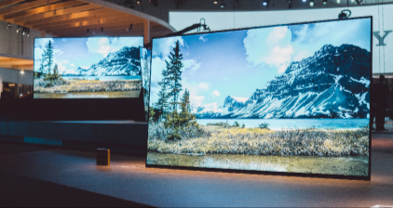
В телевизорах серии A1 используется OLED-дисплей, содержащий более 8 миллионов самосветящихся пикселей. Он обеспечивает удивительно реалистичную передачу цветов (в том числе беспрецедентно глубокий черный) и широкий угол обзора. Процессор X1 Extreme с высокой точностью управляет огромным массивом пикселей и расширяет возможности OLED-дисплея, улучшая передачу 4K HDR изображения.
BRAVIA OLED серии A1 являются первыми телевизорами в линейке Sony с большим размером экрана*1, в которых звук излучается самим экраном, а не динамиками. Используя преимущества конструкции OLED-дисплея, компания Sony разработала новую акустическую технологию Acoustic Surface™, в которой звук передается всей плоскостью экрана. Силовые приводы, расположенные на тыльной стороне телевизора и вызывающие звуковые вибрации, транслируют звук через всю поверхность экрана, а передача низких частот поддерживается сабвуфером, встроенным в подставку. Таким образом, картинка и звуковое сопровождение воспринимаются как единое целое, что недостижимо в обычных телевизорах. Технология OLED также обеспечивает широчайший угол обзора, что позволяет наслаждаться отличным изображением из любой части комнаты.
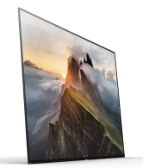
Кроме того, технология Acoustic Surface позволила отказаться от привычного размещения динамиков по контуру корпуса и применить передовые конструктивные решения. Результатом стал уникальный форм-фактор без привычной подставки телевизора.

4K HDR-телевизоры серий XE94 и XE93
4K HDR процессор X1™ Extreme, использующийся во флагманских телевизорах Sony 2016 года серии Z, был отмечен за отличную способность воспроизводить реалистичное изображение с превосходными текстурами, глубиной, цветопередачей и контрастностью. В 2017 году 4K HDR процессор X1 Extreme будет использован в большем количестве моделей и, что сделает его доступным еще более широкой аудитории потребителей.
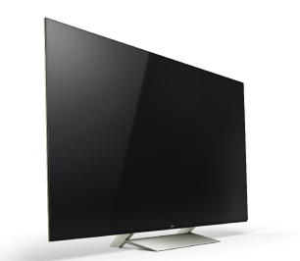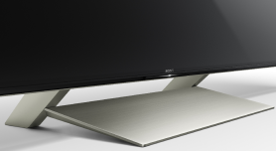
В новой серии XE93, наряду с процессором X1 Extreme, применяется технология Slim Backlight Drive+. Это улучшенная светодиодная подсветка, обеспечивающая более точный (по сравнению с технологией Slim Backlight Drive) контроль над локальным затемнением. Благодаря специальной структуре световых панелей системы торцевой светодиодной подсветки и технологии X-tended Dynamic Range™ PRO, отвечающей за локальное затемнение или усиление подсветки, обеспечивается высочайшая яркость и исключительная контрастность изображения. Фактически, по сравнению с обычными ЖК-телевизорами, контрастность в серии XE93 (XDR Contrast)*2 в десять раз выше.
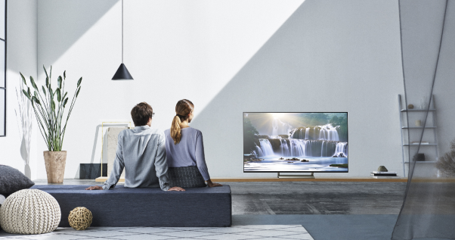
В моделях новой линейки XE94/X93 реализована оригинальная система для скрытого размещения кабелей внутри подставки. Они останутся незаметными, с какой стороны вы бы ни посмотрели на телевизор. Коммутация на тыльной стороне телевизора скрыта за стильной панелью, выполненной из высококачественного пластика с сетчатым рисунком. Отдельные элементы панели легко снимаются для быстрого доступа к разъемам и подключению внешних устройств. Благодаря такому дизайнерскому решению был найден компромисс между стилем и функциональностью – телевизор выглядит привлекательно, с какой стороны вы бы на него ни посмотрели, в то же время он обеспечивает все возможные варианты подключения.
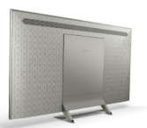

Для настенного размещения телевизоров серии XE93/XE94 был разработан специальный поворотный кронштейн, который позволяет менять угол расположения экрана телевизора, чтобы при необходимости легко добраться до разъемов.
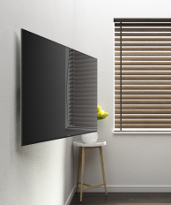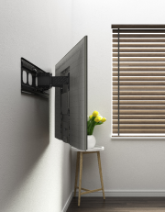

В 2017 году компания Sony также представит несколько серий телевизоров с поддержкой 4K HDR и полностью обновит модельный ряд телевизоров с поддержкой Full HD HDR. Подробности об этих линейках будут анонсированы позже.
Новые серии телевизоров Sony BRAVIA (XE93/XE94 и A1) также поддерживают стандарт Dolby Vision™ — HDR-формат, разработанный компанией Dolby Laboratories.

Основные характеристики:

BRAVIA OLED серии A1 (размер экрана 77, 65 и 55 дюймов) с поддержкой 4K HDR и Android TV™

• OLED-матрица – 8 миллионов самосветящихся пикселей обеспечивают более реалистичную передачу цветов (включая беспрецедентно глубокий черный) без размытости и широчайший угол обзора.
• Технология Acoustic Surface – высококачественный звук испускается самим экраном и по всей его площади. Таким образом, картинка и звуковое сопровождение воспринимаются как единое целое
• Процессор 4K HDR Processor X1™ Extreme обеспечивает впечатляющее качество изображения за счет трех новых технологий: HDR-ремастеринг на основе объектов (Object-based HDR remastering), Super Bit Mapping™ 4K HDR и обработка сигнала с помощью двух баз данных (Dual database processing)
• Технология TRILUMINOS™ Display еще больше повышает яркость и точность передачи цветовых оттенков.
• Благодаря мощному процессору обработки изображения 4K X-Reality Pro каждый пиксель подвергается тщательной обработке для улучшения качества изображения. Отдельные области каждого кадра анализируются и сопоставляются со специальной базой данных, после чего выполняется улучшение качества отображения текстур, контрастности, цветопередачи и контуров независимо друг от друга. В результате удается добиться невероятной реалистичности деталей на экране телевизора
• Передовая конструкция и дизайн новых BRAVIA OLED впечатляет с первого взгляда. Технология Acoustic Surface позволила отказаться от привычного размещения динамиков по контуру корпуса и применить передовые конструктивные решения. Результатом стал уникальный форм-фактор без привычной подставки телевизора.
• Платформа Android TV™ погружает вас в мир кино, музыки, фотографий, игр и предоставляет доступ к огромному количеству приложений, которые вы можете загружать в ваш телевизор, как вы привыкли это делать на вашем мобильном устройстве. Функция голосового поиска поможет вам быстро найти нужный контент и управлять телевизором. Благодаря Chrome Cast built-in вы можете легко передать контент со смартфона или планшета одним касанием. Доступ к Google Play™ позволяет играть в любимые игры, смотреть фильмы и работать с приложениями на большом экране телевизора.
• С помощью эксклюзивного интерфейса Sony Content Bar можно быстро находить нужный контент, не отрываясь от просмотра телепередач.
• Поддержка формата HDR дает возможность получать и воспроизводить видеосигнал, поступающий из интернет видеосервисов и устройств, подключенных с помощью кабелей HDMI и USB, с улучшенной яркостью, контрастностью и цветопередачей. Телевизоры BRAVIA OLED серии А1 также имеют поддержку формата Dolby Vision HDR.

4K HDR-телевизоры серии XE94 (размер экрана 75 дюймов) и 4K HDR-телевизоры серии XE93 (размер экрана 65 и 55 дюймов) с поддержкой Android TV™
• Технология Slim Backlight Drive+ обеспечивает более точный контроль над локальным затемнением. Благодаря специальной структуре световых панелей системы торцевой светодиодной подсветки обеспечивается высочайшая яркость и исключительная контрастность изображения (только в серии XE93). Телевизоры серии XE94 оснащены системой матричной подсветки с локальным затемнением (Full-array LED backlight).
• Процессор 4K HDR Processor X1™ Extreme обеспечивает впечатляющее качество изображения за счет трех новых технологий: HDR-ремастеринг на основе объектов (Object-based HDR remastering), Super Bit Mapping™ 4K HDR и обработка сигнала с помощью двух баз данных (Dual database processing)
• Технология X-tended Dynamic Range PRO повышает качество видео в различных форматах, включая HDR, путем регулировки яркости подсветки в отдельных областях экрана на основе уникального алгоритма XDR Contrast (в 10 раз выше, по сравнению с обычными ЖК-телевизорами*2).
• Технология TRILUMINOS™ Display еще больше повышает яркость и точность передачи цветовых оттенков.
• Благодаря мощному процессору обработки изображения 4K X-Reality Pro каждый пиксель подвергается тщательной обработке для улучшения качества изображения. Отдельные области каждого кадра анализируются и сопоставляются со специальной базой данных, после чего выполняется улучшение качества отображения текстур, контрастности, цветопередачи и контуров независимо друг от друга. В результате удается добиться невероятной реалистичности деталей на экране телевизора
• Платформа Android TV™ погружает вас в мир кино, музыки, фотографий, игр и предоставляет доступ к огромному количеству приложений, которые вы можете загружать в ваш телевизор, как вы привыкли это делать на вашем мобильном устройстве. Функция голосового поиска поможет вам быстро найти нужный контент и управлять телевизором. Благодаря Chrome Cast built-in вы можете легко передать контент со смартфона или планшета одним касанием. Доступ к Google Play™ позволяет играть в любимые игры, смотреть фильмы и работать с приложениями на большом экране телевизора.
• С помощью эксклюзивного интерфейса Sony Content Bar можно быстро находить нужный контент, не отрываясь от просмотра телепередач.
• Поддержка формата HDR дает возможность получать и воспроизводить видеосигнал, поступающий из интернет видеосервисов и устройств, подключенных с помощью кабелей HDMI и USB, с улучшенной яркостью, контрастностью и цветопередачей. Эти модели также имеют поддержку формата Dolby Vision HDR.
- Сверхтонкий корпус и специальная система размещения кабелей упрощают установку телевизора на стене или на столе.

*1 Размер экрана более 55 дюймов. По состоянию на 4 января 2017 г. Согласно результатам исследования Sony.

*2 «XDR» — это сокращение от «X-tended Dynamic Range», обозначающее воспринимаемый диапазон контрастности, расширенный с помощью технологии X-tended Dynamic Range PRO. Он выражается уникальной величиной, вычисленной для контрастности, которую пользователь воспринимает на самом деле (контрастность XDR). За основу были взяты характеристики обычных телевизоров без локального затемнения.

О корпорации Sony
Sony Corporation — ведущий производитель аудио-, видео-, фотопродукции, игр, коммуникационных и информационных продуктов для потребительского и профессионального рынков. Благодаря своим прочным позициям в таких областях, как музыка, кино, компьютерные игры и интернет-бизнес, Sony имеет уникальные преимущества в отрасли электроники и развлечений и является одним из ее лидеров. К концу 2015 финансового года (по данным на 31 марта 2016 года) консолидированные ежегодные продажи Sony составили около 72 миллиардов долларов. Международный сайт Sony: http://www.sony.net/

По вопросам получения дополнительной информации обращаться:
Серопегина Александра, менеджер по связям с общественностью
компании Sony Electronics в России
Тел: +7 (495) 258-76-67, доп. 1353 Моб.: 8-985-991-57-31;
E-mail: Alexandra.Seropegina@eu.sony.com

